Resolución del Pleno del Instituto de Transparencia, Acceso a la Información Pública y Protección de Datos Personales del Estado de México y Municipios, con domicilio en Metepec, Estado de México, de fecha diecinueve de septiembre de dos mil dieciocho.
VISTOS los expedientes formados con motivo de los recursos de revisión 02462/INFOEM/IP/RR/2018 y 02463/INFOEM/IP/RR/2018 acumulados, promovidos por la C. XXXX XXXXXXX XXXXXXX, en lo sucesivo LA RECURRENTE, en contra de las respuestas del Instituto de Seguridad Social del Estado de México y Municipios, en lo sucesivo EL SUJETO OBLIGADO, se procede a dictar la presente resolución con base en lo siguiente:
RESULTANDO
I. En fecha uno de junio de dos mil dieciocho, LA RECURRENTE presentó a través del Sistema de Acceso a la Información Mexiquense, en lo subsecuente EL SAIMEX, ante EL SUJETO OBLIGADO, las solicitudes de acceso a información pública, a las que se les asignó los números de expedientes 00310/ISSEMYM/IP/2018 y 00309/ISSEMYM/IP/2018, mediante las cuales solicitó:
00310/ISSEMYM/IP/2018
“Tomando en consideración que las pensiones y/o jubilaciones son pagadas con recursos públicos, solcito del IMSSEMYM copia de los recibos y/o talones de pago y/o comprobante de pago de enero de 2016 a abril de 2018, que recibió la C. Maricela Estrada Elizaiz por concepto de jubilación y/o pensión; toda vez que dicha información se encuentra contemplada dentro de las obligaciones de Transparencia comunes de los sujetos obligados. ………….Otilio Estrada Piña ¿Cuál hombre justo?, estabas muy lejos de serlo, ¡¡Le robaste a tu hija lo que tú mismo le vendiste!! Y te vas dejándolo a los cuervos de tus seguidores que creen que con eso podrán resolver la vida de sus ninis… “En memoria de Simona Elizais Castillo quien sufrió en vida el yugo de este hombre opresor” (Sic)
00309/ISSEMYM/IP/2018
“Tomando en consideración que las pensiones y/o jubilaciones son pagadas con recursos públicos, solcito del IMSSEMyM copia de los recibos y/o talones de pago y/o comprobante de pago de enero de 2016 a mayo de 2018, que recibió el C. Alberto Estrada Elizais por concepto de jubilación y/o pensión; toda vez que dicha información se encuentra contemplada dentro de las obligaciones de Transparencia comunes de los sujetos obligados. ………….Otilio Estrada Piña ¿Cuál hombre justo?, estabas muy lejos de serlo, ¡¡Le robaste a tu hija lo que tú mismo le vendiste!! Y te vas dejándolo a los cuervos de tus seguidores que creen que con eso podrán resolver la vida de sus ninis… “En memoria de Simona Elizais Castillo quien sufrió en vida el yugo de este hombre opresor”(Sic)

Modalidad de entrega de la información: Vía SAIMEX en ambas solicitudes.

II. Con base en el detalle de seguimiento del SAIMEX, se advierte que en fecha uno de junio de dos mil dieciocho, la Unidad de Transparencia del SUJETO OBLIGADO turnó mediante requerimiento, el contenido de las solicitudes de información al Servidor Público Habilitado que determinó competente tal y como se aprecia de las siguientes imágenes:
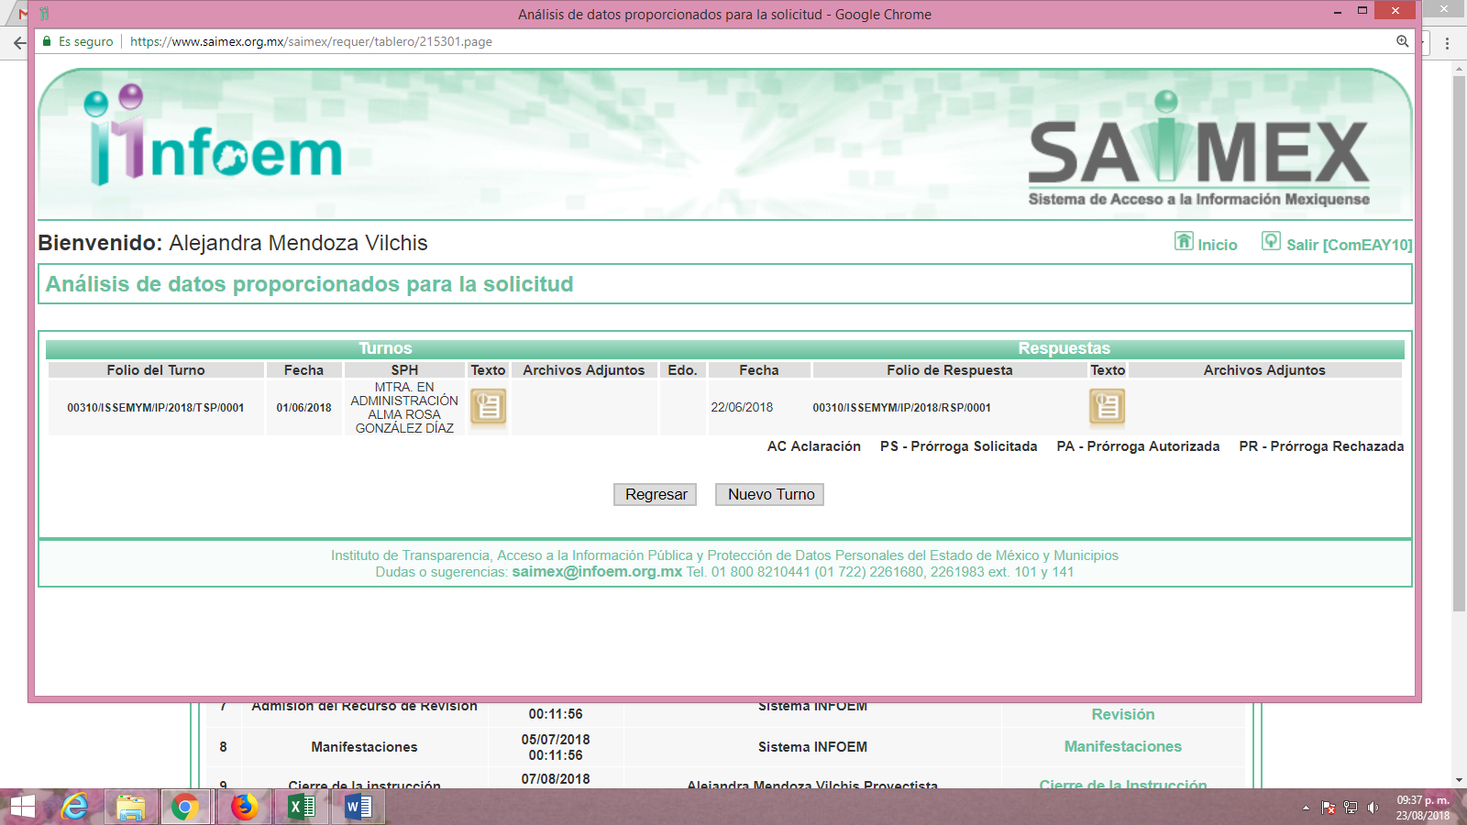
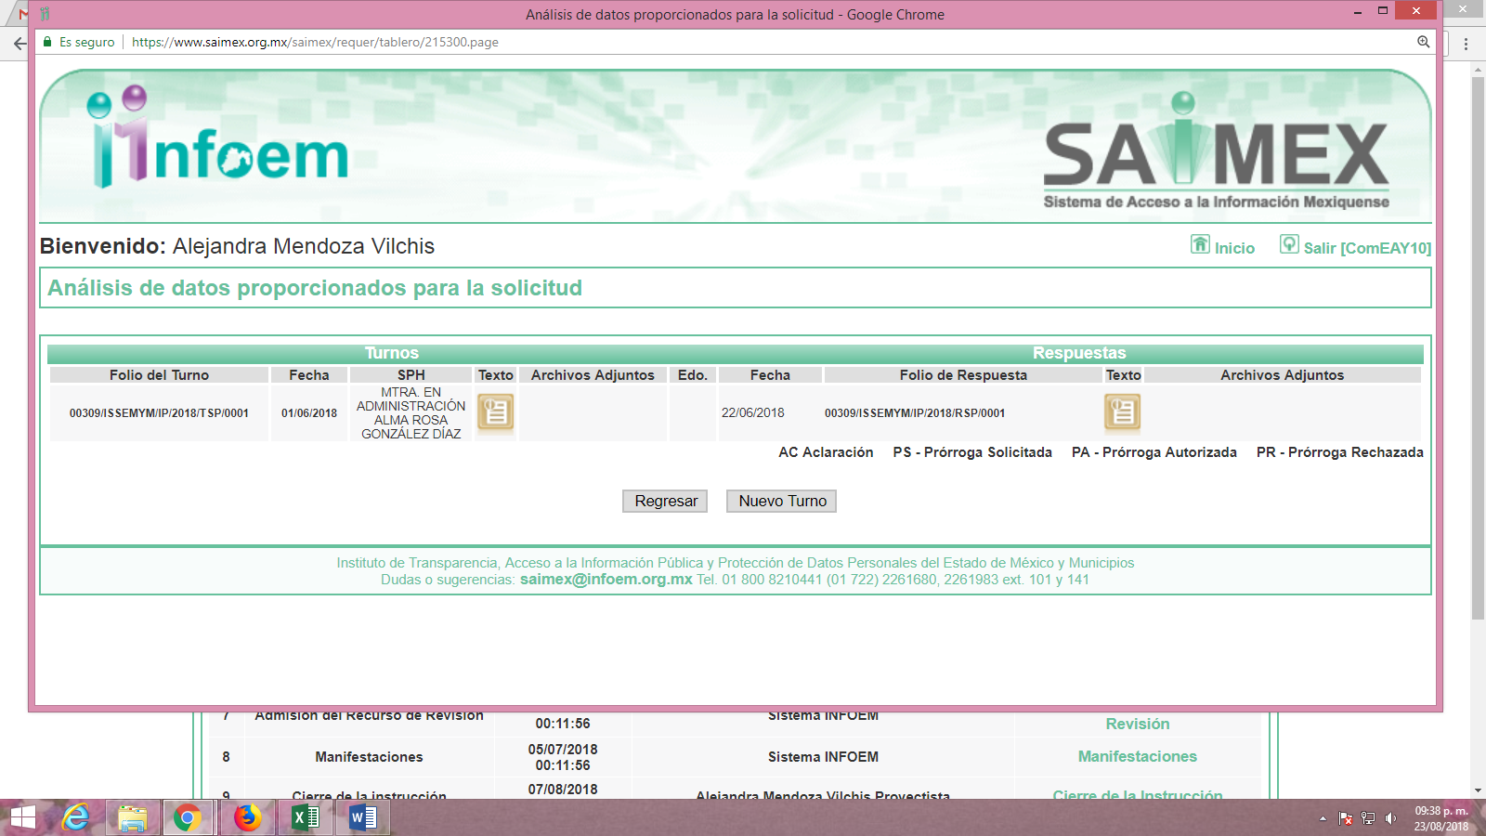
III. Así, con base en el detalle de seguimiento que obra en EL SAIMEX, se advierte que EL SUJETO OBLIGADO dio respuesta a las solicitudes de información en fecha veintidós de junio de dos mil dieciocho, destacando que en ambos casos el sentido de su respuesta fue el mismo y únicamente cambió el nombre del particular pensionado, por lo que a fin de ser repetitivos en el presente apartado únicamente se inserta la respuesta otorgada a la solicitud número 00309/ISSEMYM/IP/2018 misma que contiene:

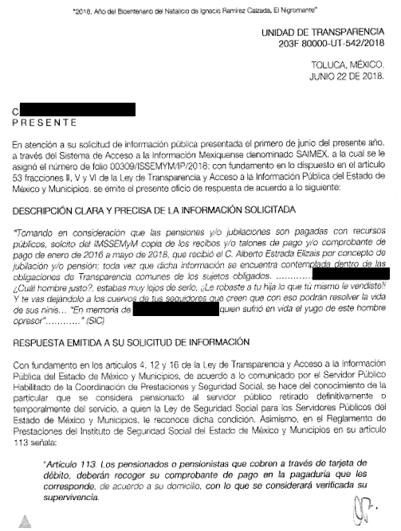


IV. Inconforme con las respuestas del SUJETO OBLIGADO, el veintinueve de junio de dos mil dieciocho, LA RECURRENTE interpuso los recursos de revisión objeto del presente estudio, los cuales fueron registrados en EL SAIMEX y se les asignó los números de expedientes 02462/INFOEM/IP/RR/2018 y 02463/INFOEM/IP/RR/2018, en el que señaló como acto impugnado, lo siguiente:
02462/INFOEM/IP/RR/2018
“La respuesta a la solicitud de información del ISSEMYM a través de su Unidad de Transparencia mediante el oficio 203F80000-UT-543/2018 de fecha 22 de junio de 2018.” (Sic)
02463/INFOEM/IP/RR/2018
“La respuesta a la solicitud de información del ISSEMYM a través de su Unidad de Transparencia mediante el oficio 203F80000-UT-542/2018 de fecha 22 de junio de 2018.” (Sic)
Asimismo, LA RECURRENTE precisó como razones o motivos de inconformidad:
02462/INFOEM/IP/RR/2018
“El Sujeto Obligado se niega a darme la información solicitada a través de su respuesta emitida mediante el oficio 203F80000-UT-543/2018, excusándose en que los pensionados reciben su comprobante de pago en la pagaduría que le corresponde de acuerdo a su domicilio y que solo el interesado puede tener acceso a dicha información por tratarse de un trámite específico y personal. Cuartando mis derechos de acceso al a información pública ya que de deja de tomar en cuenta lo establecido en los artículos 4,7,8,11,12,17 y 19 y demás relativos aplicables de la Ley en la materia. Asimismo y tomando en cuenta que el área responsable de pensiones y jubilaciones es la responsable de imprimir los recibos y/o comprobantes de pago, se advierte que existe la información como lo refiere en su oficio de contestación; de lo contrario deberá de emitir un acuerdo de inexistencia como lo establece el artículo 19 de la ley en la materia que dice: Artículo 19. Se presume que la información debe existir si se refiere a las facultades, competencias y funciones que los ordenamientos jurídicos aplicables otorgan a los sujetos obligados. En los casos en que ciertas facultades, competencias o funciones no se hayan ejercido, se debe motivar la respuesta en función de las causas que motiven tal circunstancia. Si el sujeto obligado, en el ejercicio de sus atribuciones, debía generar, poseer o administrar la información, pero ésta no se encuentra, el Comité de transparencia deberá emitir un acuerdo de inexistencia, debidamente fundado y motivado, en el que detalle las razones del por qué no obra en sus archivos. Ante la negativa del acceso a la información o su inexistencia, el sujeto obligado deberá demostrar que la información solicitada está prevista en alguna de las excepciones contenidas en esta Ley o, en su caso, demostrar que la información no se refiere a alguna de sus facultades, competencias o funciones de acuerdo a lo establecido en el artículo 20 del a ley en la materia. De lo contrario el sujeto obligado en dado caso debiera entregar la información en su versión pública para satisfacer los derechos de acceso a la información pública de acuerdo a lo establecido en el artículo 52 del a ley en la materia que dice: Artículo 52. Las solicitudes de acceso a la información y las respuestas que se les dé, incluyendo, en su caso, la información entregada, así como las resoluciones a los recursos que en su caso se promuevan serán públicas, y de ser el caso que contenga datos personales que deban ser protegidos se podrá dar su acceso en su versión pública, siempre y cuando la resolución de referencia se someta a un proceso de disociación, es decir, no haga identificable al titular de tales datos personales. Se debe considerar que si bien es cierto que se trata de una persona que es jubilada y/o pensionada, también lo es que la jubilación y/o pensión que se le otorga es pagada con recursos públicos de tal suerte que el sujeto obligado deberá de apegarse a lo establecido en la ley en la materia para salvaguardar mis derechos de acceso a la información pública. Solicito la suplencia de cualquier deficiencia para garantizar el ejercicio del derecho de acceso a la información de acurdo al artículo 13 de la ley en la materia. Por lo tanto lo antes manifestado solicito del sujeto obligado emita respuesta favorable a mi petición.” (Sic)
02463/INFOEM/IP/RR/2018
“El Sujeto Obligado se niega a darme la información solicitada a través de su respuesta emitida mediante el oficio 203F80000-UT-542/2018, excusándose en que los pensionados reciben su comprobante de pago en la pagaduría que le corresponde de acuerdo a su domicilio y que solo el interesado puede tener acceso a dicha información por tratarse de un trámite específico y personal. Cuartando mis derechos de acceso al a información pública ya que de deja de tomar en cuenta lo establecido en los artículos 4,7,8,11,12,17 y 19 y demás relativos aplicables de la Ley en la materia. Asimismo y tomando en cuenta que el área responsable de pensiones y jubilaciones es la responsable de imprimir los recibos y/o comprobantes de pago, se advierte que existe la información como lo refiere en su oficio de contestación; de lo contrario deberá de emitir un acuerdo de inexistencia como lo establece el artículo 19 de la ley en la materia que dice: Artículo 19. Se presume que la información debe existir si se refiere a las facultades, competencias y funciones que los ordenamientos jurídicos aplicables otorgan a los sujetos obligados. En los casos en que ciertas facultades, competencias o funciones no se hayan ejercido, se debe motivar la respuesta en función de las causas que motiven tal circunstancia. Si el sujeto obligado, en el ejercicio de sus atribuciones, debía generar, poseer o administrar la información, pero ésta no se encuentra, el Comité de transparencia deberá emitir un acuerdo de inexistencia, debidamente fundado y motivado, en el que detalle las razones del por qué no obra en sus archivos. Ante la negativa del acceso a la información o su inexistencia, el sujeto obligado deberá demostrar que la información solicitada está prevista en alguna de las excepciones contenidas en esta Ley o, en su caso, demostrar que la información no se refiere a alguna de sus facultades, competencias o funciones de acuerdo a lo establecido en el artículo 20 del a ley en la materia. De lo contrario el sujeto obligado en dado caso debiera entregar la información en su versión pública para satisfacer los derechos de acceso a la información pública de acuerdo a lo establecido en el artículo 52 del a ley en la materia que dice: Artículo 52. Las solicitudes de acceso a la información y las respuestas que se les dé, incluyendo, en su caso, la información entregada, así como las resoluciones a los recursos que en su caso se promuevan serán públicas, y de ser el caso que contenga datos personales que deban ser protegidos se podrá dar su acceso en su versión pública, siempre y cuando la resolución de referencia se someta a un proceso de disociación, es decir, no haga identificable al titular de tales datos personales. Se debe considerar que si bien es cierto que se trata de una persona que es jubilada y/o pensionada, también lo es que la jubilación y/o pensión que se le otorga es pagada con recursos públicos de tal suerte que el sujeto obligado deberá de apegarse a lo establecido en la ley en la materia para salvaguardar mis derechos de acceso a la información pública. Solicito la suplencia de cualquier deficiencia para garantizar el ejercicio del derecho de acceso a la información de acurdo al artículo 13 de la ley en la materia.” (Sic)
V. En fecha veintinueve de junio de dos mil dieciocho, los recursos de que se tratan se enviaron electrónicamente al Instituto de Transparencia, Acceso a la Información Pública y Protección de Datos Personales del Estado de México y Municipios; y con fundamento en el artículo 185, fracción I de la Ley de Transparencia y Acceso a la Información Pública del Estado de México y Municipios, turnandose, a través del SAIMEX, el recurso de revisión 02462/INFOEM/IP/RR/2018 a la Comisionada EVA ABAID YAPUR, y el 02463/INFOEM/IP/RR/2018 al Comisionado JOSÉ GUADALUPE LUNA HERNÁNDEZ a efecto de que decretaran su admisión o desechamiento.
VI. En fecha cinco de julio de dos mil dieciocho, atento a lo dispuesto en el artículo 185, fracciones I, II y IV de la Ley de Transparencia y Acceso a la Información Pública del Estado de México y Municipios, se acordó la admisión a trámite de los referidos recursos de revisión, así como la integración de los expedientes respectivos, mismos que se pusieron a disposición de las partes, para que en un plazo máximo de siete días hábiles, LA RECURRENTE realizara manifestaciones y ofreciera las pruebas, así como los alegatos que a su derecho conviniera, y EL SUJETO OBLIGADO exhibiera los Informes Justificados correspondientes.
VII. De las constancias que obran en el SAIMEX, se advierte que LA RECURRENTE omitió presentar manifestaciones y alegatos, así como ofrecer los medios de prueba que a su derecho convinieran. Por su parte, EL SUJETO OBLIGADO en fecha doce de julio de dos mil dieciocho, presentó los Informes Justificados correspondientes, como se aprecia de las siguientes imágenes:
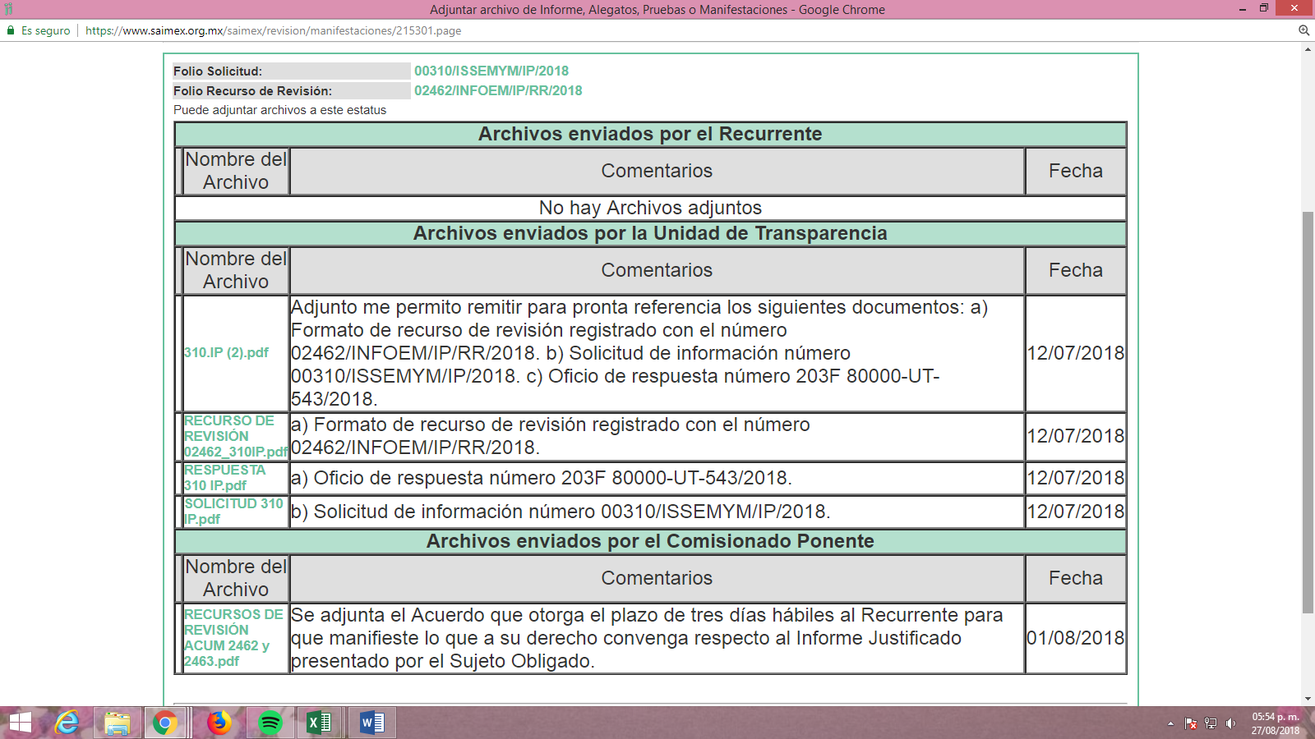
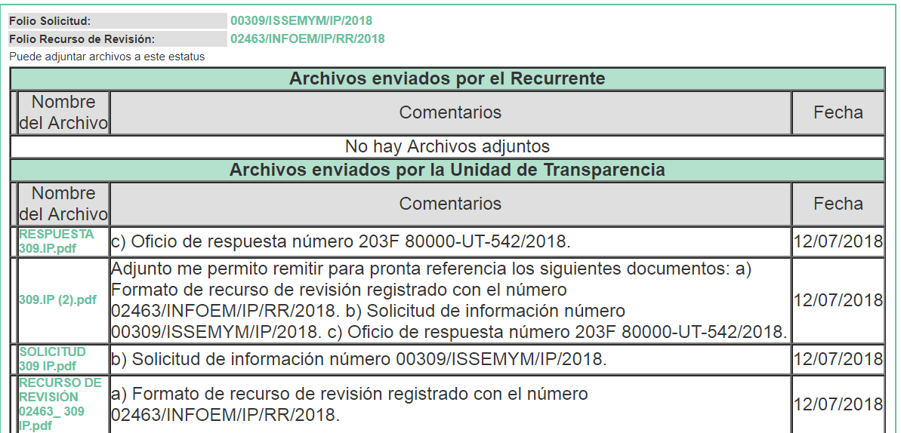
Cabe destacar que dichos Informes Justificados fueron puesto a la vista de la hoy RECURRENTE en fecha uno de agosto del presente año, toda vez que, encuadraron en el supuesto de la fracción III del artículo 185 de la Ley de la materia a fin de que pudiera realizar manifestaciones al respecto; sin embargo, la particular no presentó manifestación alguna.
VIII. Por economía procesal y a fin de evitar la emisión de resoluciones contradictorias, el Pleno de este Instituto determinó la acumulación de los recursos de revisión 02462/INFOEM/IP/RR/2018 y 02463/INFOEM/IP/RR/2018, en la Vigésima Sexta Sesión Ordinaria del once de julio del presente año, turnándose a la Comisionada EVA ABAID YAPUR para que formulara y presentara el proyecto de resolución correspondiente, de conformidad con lo dispuesto en el artículo 18 del Código de Procedimientos Administrativos del Estado de México, de aplicación supletoria en términos del artículo 195 de la Ley de Transparencia y Acceso a la Información Pública del Estado de México y Municipios en vigor.
IX. Una vez analizado el estado procesal que guardan los expedientes, en fecha siete de agosto de dos mil dieciocho, la Comisionada Ponente acordó el cierre de instrucción de los recursos de revisión 02462/INFOEM/IP/RR/2018 y 02463/INFOEM/IP/RR/2018; por lo que, se ordenó la remisión de los mismos a efecto de ser resueltos, de conformidad con lo establecido en el artículo 185 fracciones VI y VIII de la Ley de Transparencia y Acceso a la Información Pública del Estado de México y Municipios.
X. En fecha treinta de agosto de dos mil dieciocho, la Comisionada Ponente acordó ampliar el plazo para resolver el recurso de revisión de mérito, por un periodo de hasta quince días hábiles, de conformidad con el artículo 181 tercer párrafo de la Ley de Transparencia y Acceso a la Información Pública del Estado de México y Municipios.
CONSIDERANDO
PRIMERO. Competencia. Este Instituto de Transparencia, Acceso a la Información Pública y Protección de Datos Personales del Estado de México y Municipios, es competente para conocer y resolver el presente recurso de revisión, conforme a lo dispuesto en los artículos 6, Apartado A de la Constitución Política de los Estados Unidos Mexicanos; 5, párrafos vigésimo, vigésimo primero y vigésimo segundo fracciones IV y V de la Constitución Política del Estado Libre y Soberano de México; 2, fracción II, 13, 29, 36, fracciones I y II, 176, 178, 179, 181, párrafo tercero y 185 de la Ley de Transparencia y Acceso a la Información Pública del Estado de México y Municipios; y 9, fracciones I y XXIV y 11 del Reglamento Interior del Instituto de Transparencia, Acceso a la Información Pública y Protección de Datos Personales del Estado de México y Municipios.
SEGUNDO. Interés. Los recursos de revisión fueron interpuestos por parte legítima, en atención a que se presentaron por LA RECURRENTE, quien es la misma persona que formuló las solicitudes de acceso a la información pública al SUJETO OBLIGADO.
TERCERO. Justificación de la Acumulación de los recursos. De las constancias que obran en los expedientes, se advierte que los recursos de revisión 02462/INFOEM/IP/RR/2018 y 02463/INFOEM/IP/RR/2018, fueron presentados por la misma RECURRENTE ante el mismo SUJETO OBLIGADO, aunado a que resulta conveniente su trámite de forma unificada por economía procesal y a fin de evitar la emisión de resoluciones contradictorias, en virtud de que la información solicitada se relaciona con los procedimientos administrativos iniciados en contra de los servidores públicos del referido Instituto de Seguridad Social del Estado de México y Municipios; por lo que, fue procedente que este Órgano Garante decretara su acumulación, de conformidad con lo dispuesto en el artículo 18 del Código de Procedimientos Administrativos del Estado de México, de aplicación supletoria en términos del ordinal 195 de la Ley de Transparencia y Acceso a la Información Pública del Estado de México y Municipios, que a la letra rezan:

“Código de Procedimientos Administrativos del Estado de México

Artículo 18.- La autoridad administrativa o el Tribunal acordarán la acumulación de los expedientes del procedimiento y proceso administrativo que ante ellos se sigan, de oficio o a petición de parte, cuando las partes o los actos administrativos sean iguales, se trate de actos conexos o resulte conveniente el trámite unificado de los asuntos, para evitar la emisión de resoluciones contradictorias. La misma regla se aplicará, en lo conducente, para la separación de los expedientes.”

Ley de Transparencia y Acceso a la Información Pública del Estado de México y Municipios

“Artículo 195. En la tramitación del recurso de revisión se aplicarán supletoriamente las disposiciones contenidas en el Código de Procedimientos Administrativos del Estado de México.”
(Énfasis añadido)

De lo dispuesto en la normativa anterior, dicha acumulación procede cuando:

- El solicitante y la información referida sean las mismas;
- Las partes o los actos impugnados sean iguales;
- Cuando se trate del mismo solicitante, el mismo Sujeto Obligado, aunque se trate de solicitudes diversas; y
- Resulte conveniente la resolución unificada de los asuntos.

Así, tal y como se mencionó anteriormente, los recursos de revisión que nos ocupan fueron interpuestos por la misma RECURRENTE ante el mismo SUJETO OBLIGADO, además de que si bien la información solicitada no es la misma, resulta conveniente su resolución conjunta por tratarse de solicitudes de información relacionadas con el Instituto de Seguridad Social del Estado de México y Municipios.
Bajo este orden de ideas, el Pleno de este Órgano Garante determinó la acumulación de los recursos de revisión señalados al rubro de la presente resolución.
CUARTO. Oportunidad. Los recursos de revisión fueron interpuestos dentro del plazo de quince días hábiles contados a partir del día siguiente al que LA RECURRENTE tuvo conocimiento de las respuestas impugnadas, tal y como lo prevé el artículo 178 de la Ley de Transparencia y Acceso a la Información Pública del Estado de México y Municipios, que establece:
“Artículo 178. El solicitante podrá interponer, por sí mismo o a través de su representante, de manera directa o por medios electrónicos, recurso de revisión ante el Instituto o ante la Unidad de Transparencia que haya conocido de la solicitud dentro de los quince días hábiles, siguientes a la fecha de la notificación de la respuesta.
A falta de respuesta del sujeto obligado, dentro de los plazos establecidos en esta Ley, a una solicitud de acceso a la información pública, el recurso podrá ser interpuesto en cualquier momento, acompañado con el documento que pruebe la fecha en que presentó la solicitud.
En el caso de que se interponga ante la Unidad de Transparencia, ésta deberá remitir el recurso de revisión al Instituto a más tardar al día siguiente de haberlo recibido.”
En esa tesitura, atendiendo a que EL SUJETO OBLIGADO notificó las respuestas a las solicitud de información pública el día veintidós de junio de dos mil dieciocho; así, el plazo de quince días hábiles que el artículo 178 de la Ley de la materia otorga a la hoy RECURRENTE para presentar los recursos de revisión, transcurrió del veinticinco de junio al trece de julio de dos mil dieciocho, sin contemplar en el cómputo los días veintitrés, veinticuatro y treinta de junio, así como los días siete y ocho de julio, por corresponder a sábados y domingos, considerados como días inhábiles, en términos del artículo 3 fracción X de la Ley de Transparencia y Acceso a la Información Pública del Estado de México y Municipios.
En ese tenor, si los recursos de revisión que nos ocupa, se interpuso el día veintinueve de junio de dos mil dieciocho, éstos se encuentran dentro de los márgenes temporales previstos en el artículo 178 de la Ley de Transparencia y Acceso a la Información Pública del Estado de México y Municipios y, por tanto, su interposición se considera oportuna.
QUINTO. Procedibilidad. Del análisis efectuado se advierte que resulta procedente la interposición de los recursos de revisión y se concluye la acreditación plena de todos y cada uno de los elementos formales exigidos por el artículo 180 de la Ley de Transparencia y Acceso a la Información Pública del Estado de México y Municipios, en atención a que fueron presentados mediante el formato visible en EL SAIMEX.
SEXTO. Estudio y resolución del asunto. Una vez determinada la vía sobre la que versarán los presentes recursos y previa revisión de los expedientes electrónicos, se advierte que LA RECURRENTE solicitó del SUJETO OBLIGADO, vía EL SAIMEX, la información que a continuación se desagrega:
- Copia de los recibos y/o talones de pago y/o comprobantes de pago de enero de 2016 a abril de 2018 que recibió la C. Maricela Estrada Elizais, por concepto de jubilación y/o pensión.
- Copia de los recibos y/o talones de pago y/o comprobantes de pago de enero de 2016 a mayo de 2018 que recibió el C. Alberto Estrada Elizais, por concepto de jubilación y/o pensión.
Cabe destacar que en respuesta a las solicitudes de acceso a la información pública, EL SUJETO OBLIGADO señaló lo que a continuación se inserta:
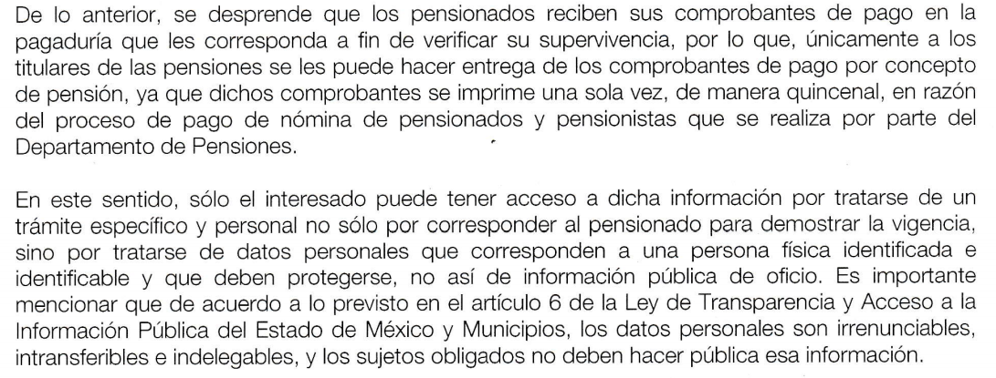
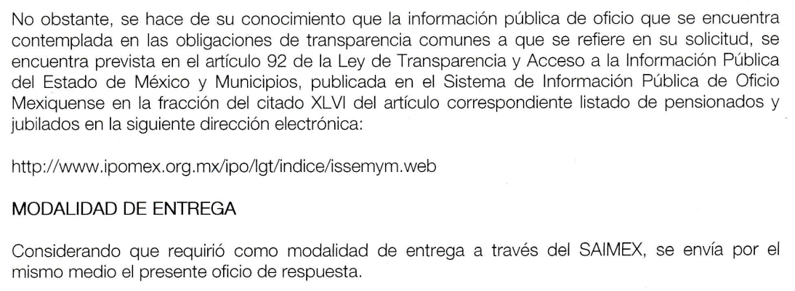
Inconforme con dichas respuestas, LA RECURRENTE interpuso los medios de impugnación, materia de análisis, en los que manifestó como Acto Impugnado y razones o motivos de inconformidad lo inserto en el Resultando IV, de la presente resolución.
Bajo ese tenor, EL SUJETO OBLIGADO mediante la entrega de sus Informes Justificados si bien no modificó en si el sentido de sus respuestas, lo cierto es que, tuvo a bien explicar con detalle las razones de sus respuestas fundando y motivando las mismas, pues de manera medular en ambos recursos manifestó lo siguiente:
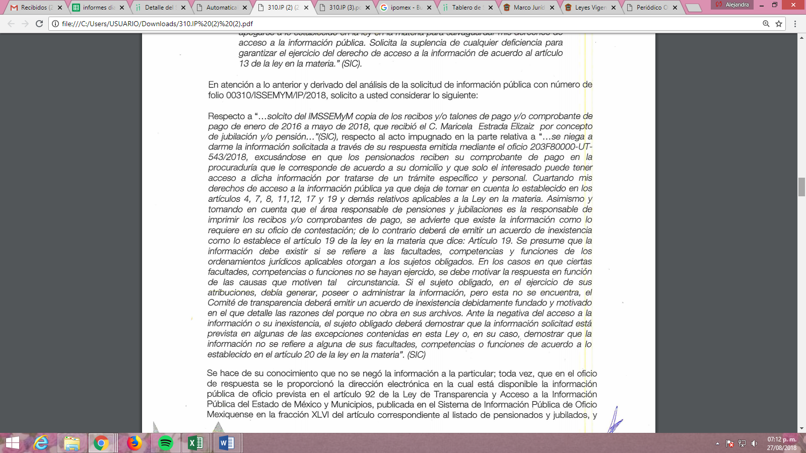
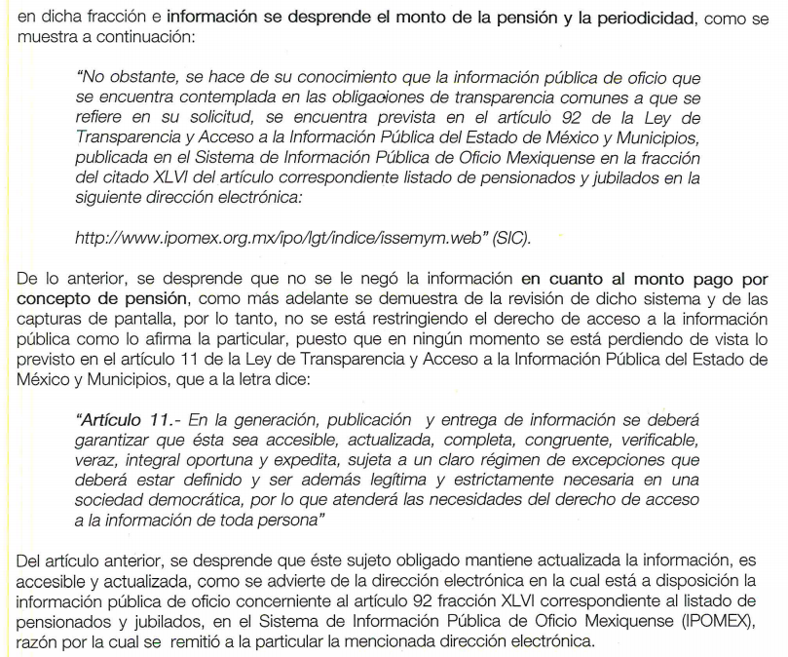
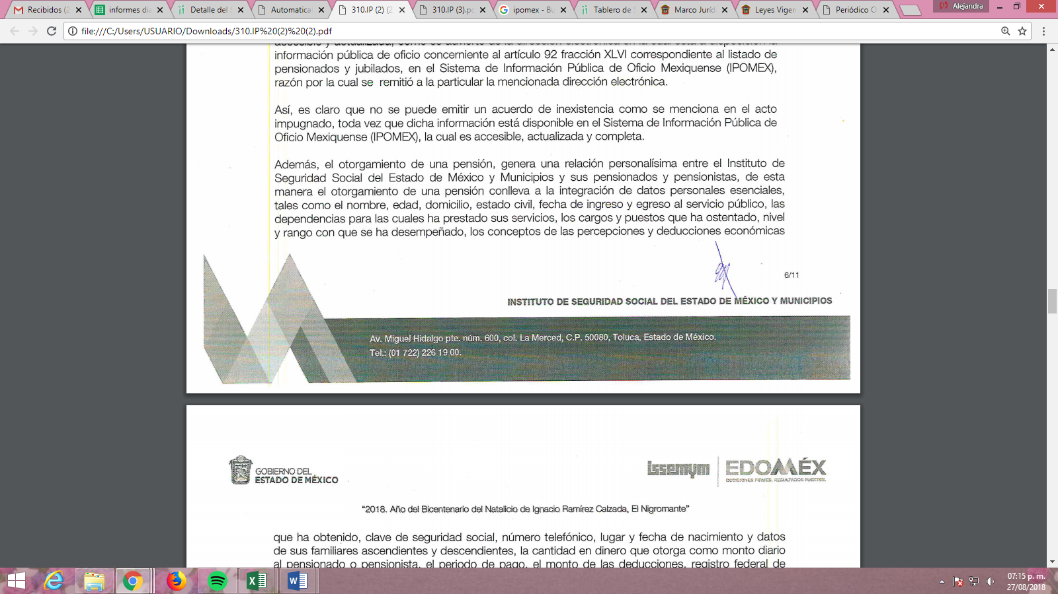
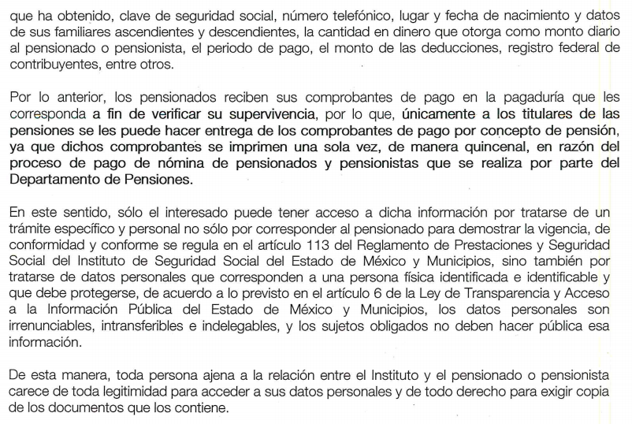

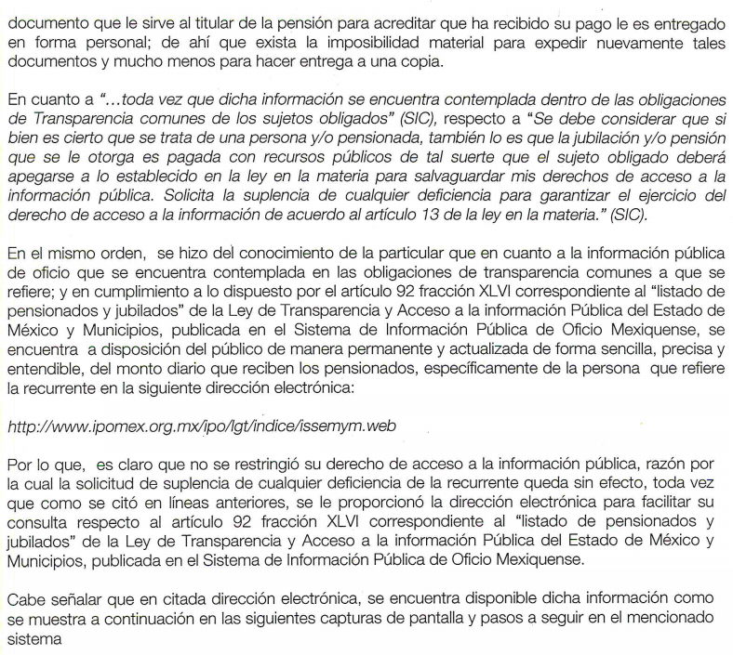
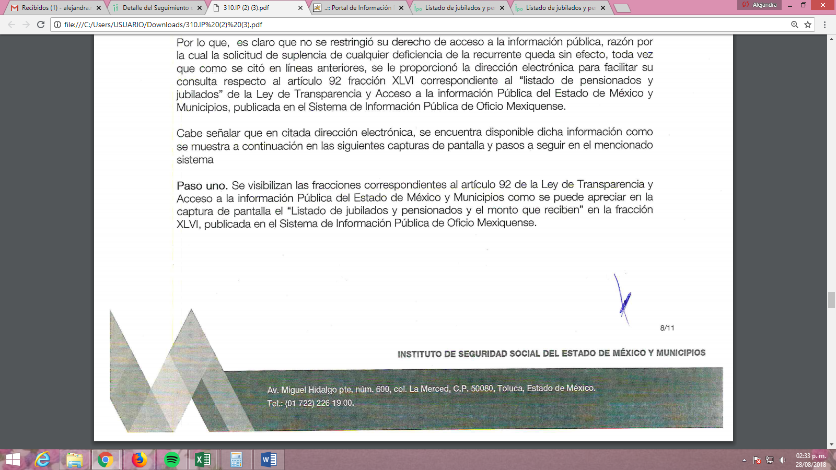
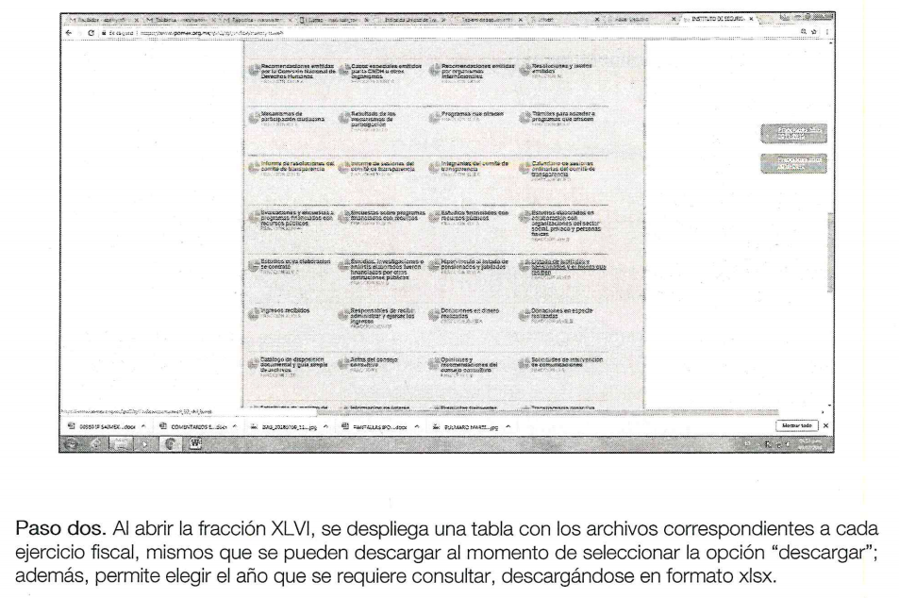

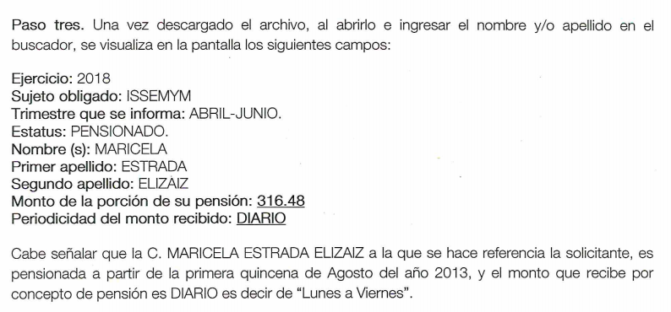
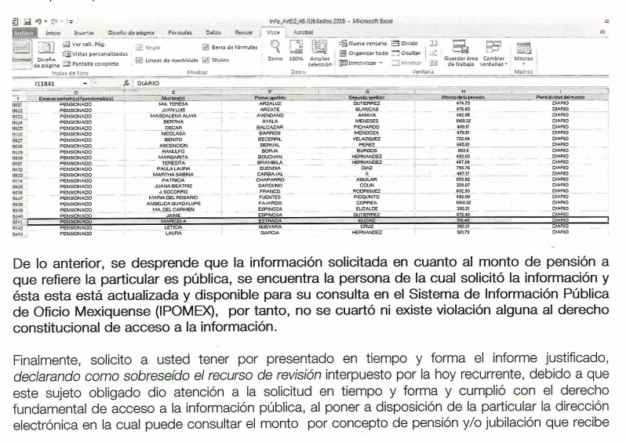
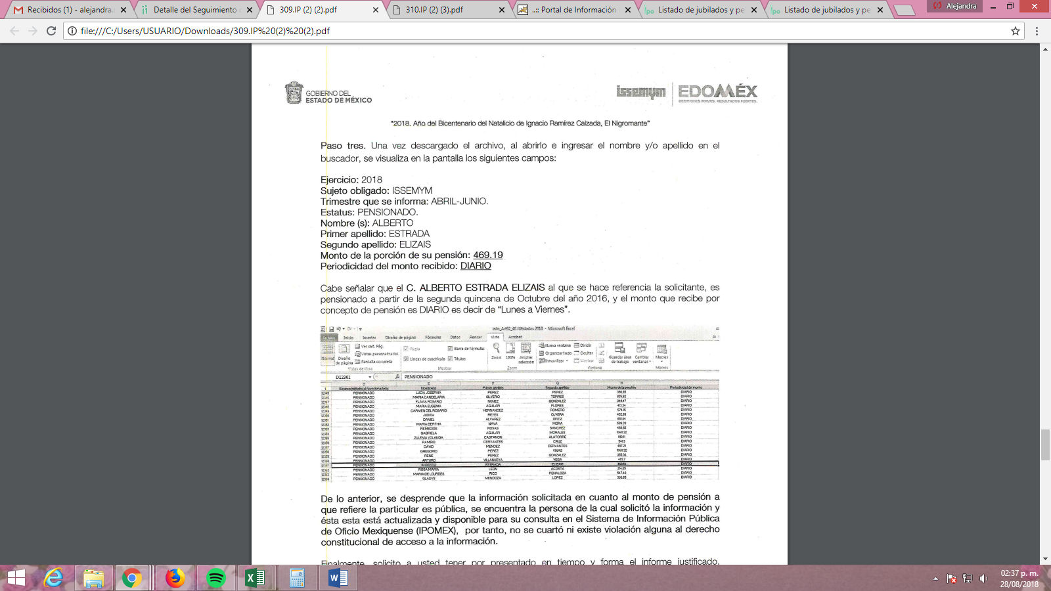
En ese tenor, a través de los Informes Justificados, EL SUJETO OBLIGADO amplió el contenido de sus respuestas, precisando que, en ningún momento se negó contar con la información pues en todo momento se refirió que se encontraba publicada en el portal de IPOMEX y es hasta la entrega de los informes cuando en atención al artículo 161 de la Ley de la materia explicó paso por paso a la solicitante la manera en que podría acceder a los registros de pensionados y constatar que efectivamente las personas referidas en ambas solicitudes cuentan con el carácter de pensionados por parte del Instituto de Seguridad Social del Estado de México y Municipios.
Puntualizado lo anterior, es de señalar que lo solicitado por la hoy RECURRENTE consistió en copia de los recibos de pago y/o talones de pago y/o comprobantes de pago por concepto de pensión que los servidores públicos referidos en las solicitudes de información recibieron durante el periodo comprendido de enero de 2016 a mayo de 2018, a lo que EL SUJETO OBLIGADO esencialmente manifestó tanto en respuesta como en Informe Justificado que no podía expedir la información solicitada toda vez que referente al pago de pensiones se hace entrega de los cheques correspondientes y no se queda con copia alguna, pues estos son entregados en original al pensionado o pensionista para que pueda cobrar en efectivo el pago que le corresponda.
Ante tales manifestaciones, esta Ponencia Resolutora del análisis a los expedientes al rubro señalados, arribó a lo siguiente:
- Que el pensionado o pensionista es el servidor público retirado definitiva o temporalmente del servicio y a quien la Ley de Seguridad Social para los Servidores Públicos del Estado de México y Municipios reconoce dicha condición, mientras que el pensionista es la persona que recibe el importe de una pensión por tener el carácter de familiar o dependiente económico del servidor público fallecido.
- Que de conformidad con el artículo 113del Reglamento de Prestaciones del Instituto de Seguridad Social del Estado de México y Municipios, los pensionados o pensionistas que cobren mediante Tarjeta de débito, deberán recoger su comprobante de pago en la pagaduría que les corresponda, con lo cual se considerará verificada su supervivencia.
- Que en el supuesto de que un tercero cobre la pensión o recoja los comprobantes de pago mediante carta poder autorizada los pensionados y pensionistas deberán presentarse ante el Instituto cada tres meses para verificar la supervivencia.
- Que sólo el interesado puede tener acceso a la información solicitada al tratarse de un trámite personal que realizan anta la pagaduría que les corresponde de acuerdo con su domicilio y que con el mismo acreditan la supervivencia ante EL SUJETO OBLIGADO con la finalidad de que éste siga realizando el pago correspondiente.
- Que de acuerdo a lo manifestado por el propio SUJETO OBLIGADO no puede expedirse copia de los comprobantes de pago solicitados porque los mismos son impresos por una sola ocasión y no se cuenta con resguardo alguno de ellos pues son entregados al pensionado o pensionista al momento de realizar el cobro de su respectiva pensión.
De las conclusiones anteriores y ante la falta de certeza jurídica de si EL SUJETO OBLIGADO expide o no un comprobante de pago por concepto de pensiones, es importante establecer que los Lineamientos para la Recepción, Pago, Entrega y Devolución de Títulos de Crédito, así como de la Entrega de Comprobantes de Pago de la Nómina de Pensionados y Pensionistas, en lo que interesa señalan lo siguiente:
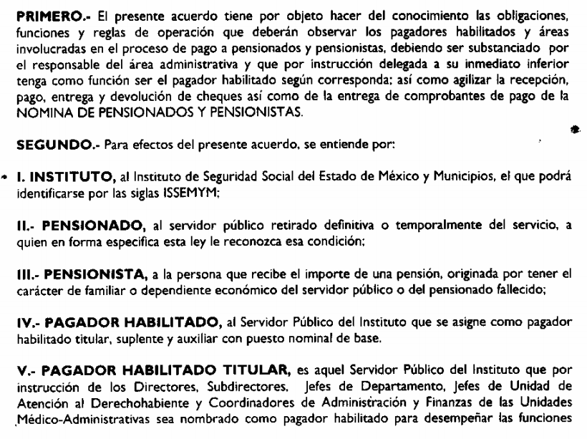
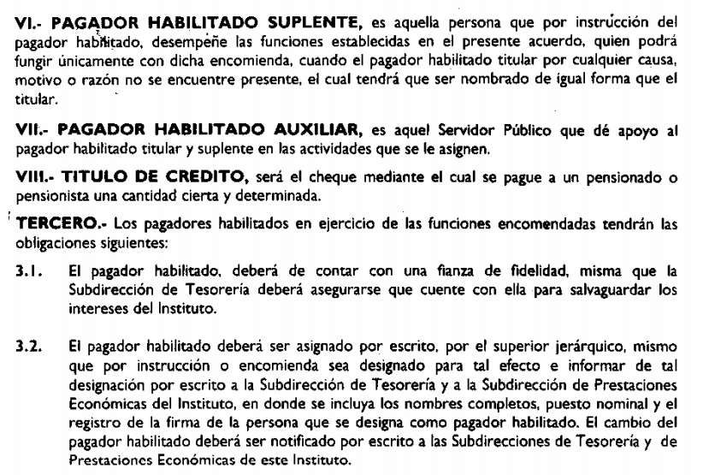
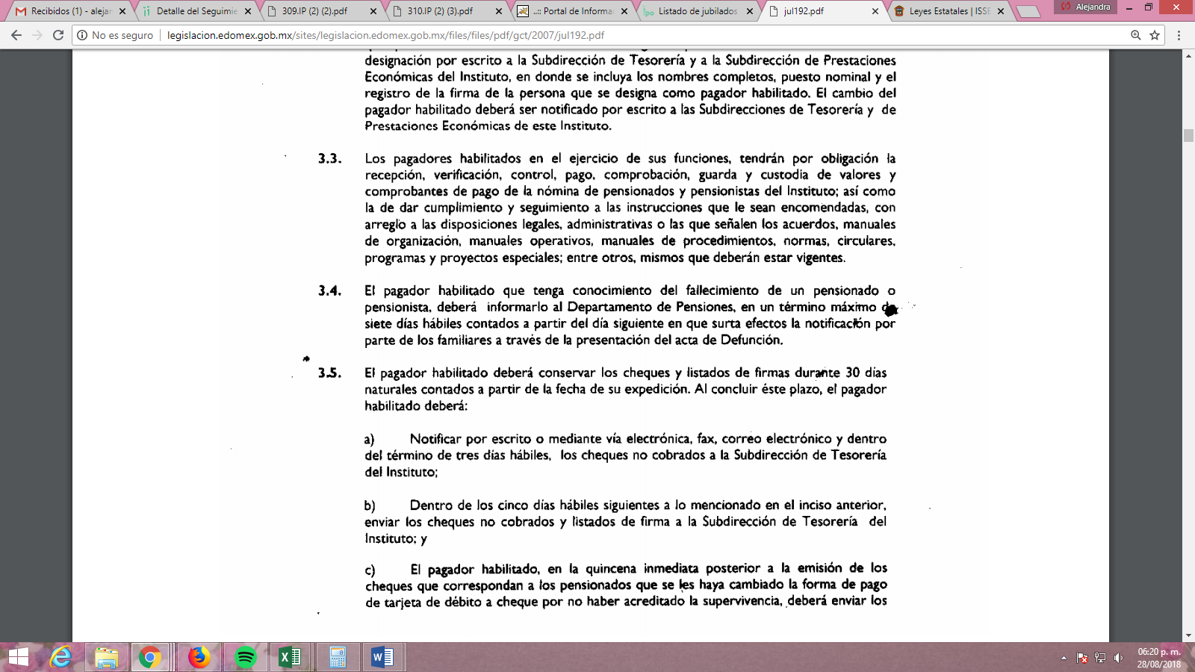

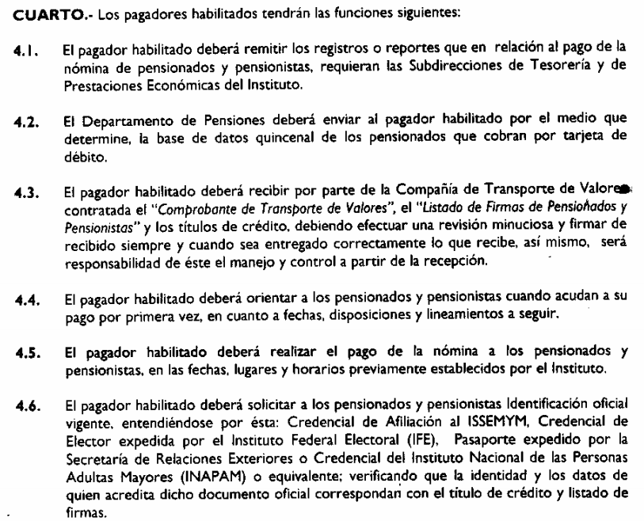


De todo lo anterior, se advierte que EL SUJETO OBLIGADO efectivamente no expide un comprobante de pago por concepto de pensión sino que el servidor público que funge como “Pagador Habilitado” es quien en primer término deberá realizar el pago de la nómina de pensionados y pensionistas en las fechas, lugares y horarios establecidos, requiriendo a éstos una identificación oficial a efecto de verificar su identidad y que los mismos correspondan con los contenidos en el título de crédito y listado de firmas, así, el pagador habilitado la recabará o bien la huella digital en los listados que contengan dichas firmas al momento de entregar el título de crédito.
En esta misma tesitura, es de subrayar que el derecho de acceso a la información pública, consiste en que la información solicitada conste en un soporte documental en cualquiera de sus formas, a saber: expedientes, reportes, estudios, actas, resoluciones, oficios, correspondencia, acuerdos, directivas, directrices, circulares, contratos, convenios, instructivos, notas, memorandos, estadísticas o bien, cualquier otro registro que documente el ejercicio de las facultades, funciones y competencias de los Sujetos Obligados; los que, podrán estar en cualquier medio, sea escrito, impreso, sonoro, visual, electrónico, informático u holográfico, de conformidad con el artículo 3, fracción XI de la Ley de la materia, el cual dispone lo siguiente:

“Artículo 3. Para los efectos de la presente Ley se entenderá por:
…
XI. Documento: Los expedientes, reportes, estudios, actas, resoluciones, oficios, correspondencia, acuerdos, directivas, directrices, circulares, contratos, convenios, instructivos, notas, memorandos, estadísticas o bien, cualquier otro registro que documente el ejercicio de las facultades, funciones y competencias de los sujetos obligados, sus servidores públicos e integrantes, sin importar su fuente o fecha de elaboración. Los documentos podrán estar en cualquier medio, sea escrito, impreso, sonoro, visual, electrónico, informático u holográfico;
…”
Bajo ese orden de ideas conviene citar lo establecido en el artículo 344 del Código Financiero del Estado de México, mismo que a la letra señala:
“Artículo 344.- Las Dependencias, Entidades Públicas y unidades administrativas registrarán contablemente el efecto patrimonial y presupuestal de las operaciones financieras que realicen, en el momento en que ocurran, con base en el sistema y políticas de registro establecidas, en el caso de los Municipios se hará por la Tesorería.
Derogado.
Todo registro contable y presupuestal deberá estar soportado con los documentos comprobatorios originales, los que deberán permanecer en custodia y conservación de las dependencias, entidades públicas y unidades administrativas que ejercieron el gasto, y a disposición del Órgano Superior de Fiscalización del Estado de México y de los órganos de control interno, por un término de cinco años contados a partir del ejercicio presupuestal siguiente al que corresponda, en el caso de los municipios se hará por la Tesorería.
Tratándose de documentos de carácter histórico, se estará a lo dispuesto por la legislación de la materia.”
(Énfasis añadido)
Así, debe entenderse que EL SUJETO OBLIGADO en cumplimiento a sus funciones y/o atribuciones se encuentra constreñido a que todo registró contable y presupuestal que genere deberá ser soportado con los documentos comprobatorios que permanecerán en custodia y conservación de las dependencias y entidades públicas y unidades administrativas que ejercieron el gasto; al respecto, el Manual General de Organización del SUJETO OBLIGADO señala que el Departamento de Control de Pagos deberá recibir, supervisar y verificar que la documentación comprobatoria de los egresos del Instituto reúna los requisitos establecidos en la normatividad para la programación del pago correspondiente, tal como se aprecia en la imagen siguiente:
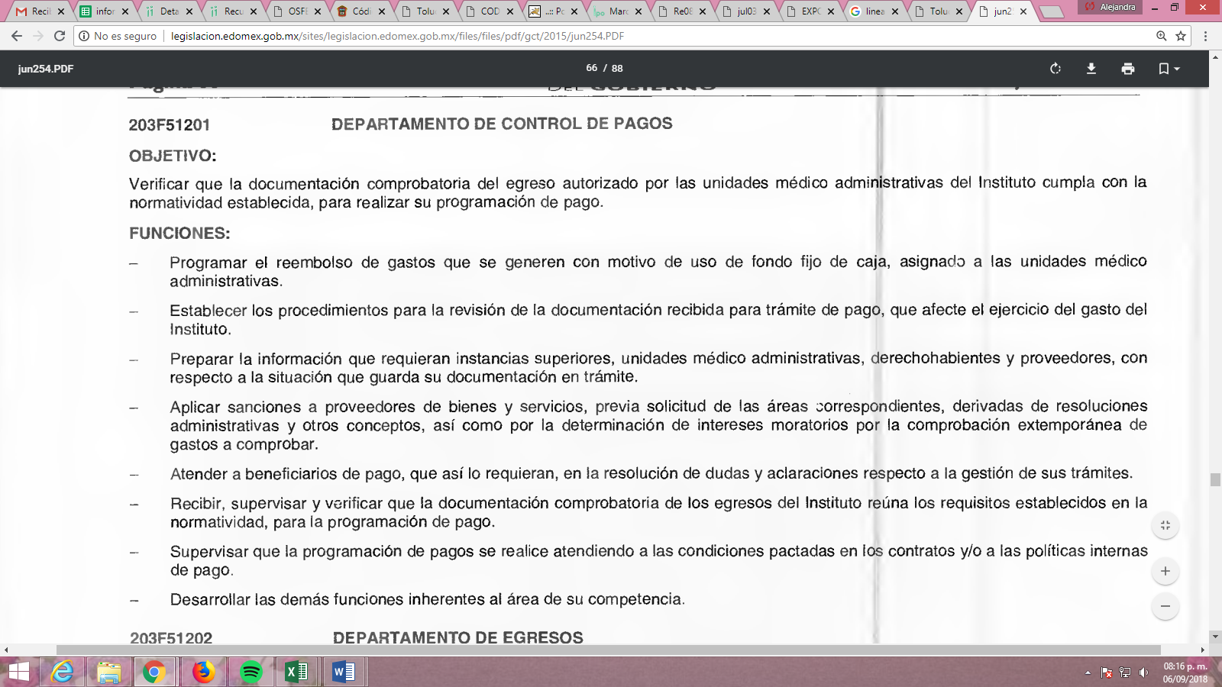
Debemos dejar en claro que el Instituto de Seguridad Social del Estado de México y Municipios, al ser un Organismo Auxiliar de la Entidad en materia de salud, se encuentra sujeto a fiscalización, es por lo que, como se dijo en líneas anteriores debe adjuntar a todo registro contable y/o presupuestal los documentos que sean el soporte de los movimientos que haga, en atención a ello nuevamente conviene remitirnos al Manual de Organización en cita, el cual establece que el Departamento de Egresos controla la recepción de recursos financieros y gestiona el suministro de los mismos ante las instituciones bancarias para efectuar los pagos de las obligaciones y compromisos del Instituto de Salud.
Por lo que en ese tenor, el Departamento de Egresos lleva el control y actualización de firmas de servidores públicos y personas autorizadas para la entrega y/o el cobro de cheques, comprobantes de transferencias electrónicas, así como de cuentas bancarias de terceros, sirviendo de sustento lo que a continuación se inserta:
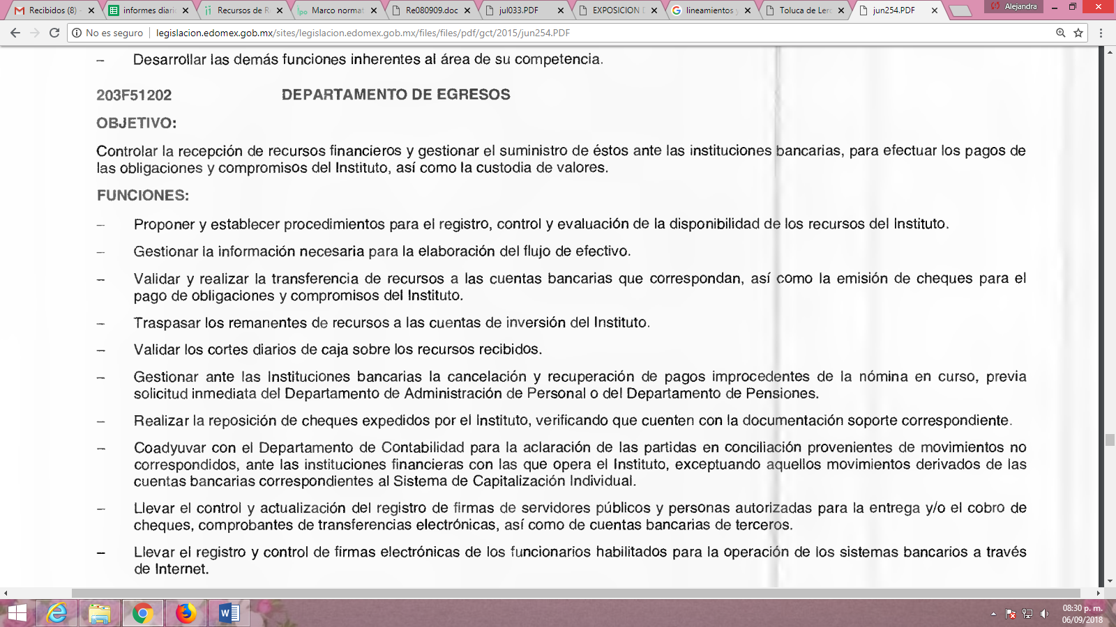
No menos importante resulta el Departamento de Contabilidad del SUJETO OBLIGADO que de conformidad con el Manual General de Organización, identifica, cuantifica, registra y controla los movimientos contables del Instituto y elabora los estados financieros necesarios para la toma de decisiones en cuanto a recursos financieros se refiere, destacando entre sus atribuciones la de recibir y controlar la documentación soporte de los egresos del SUJETO OBLIGADO así como, su integración a las pólizas contables para su resguardo, a fin de un mayor entendimiento se plasma lo siguiente:
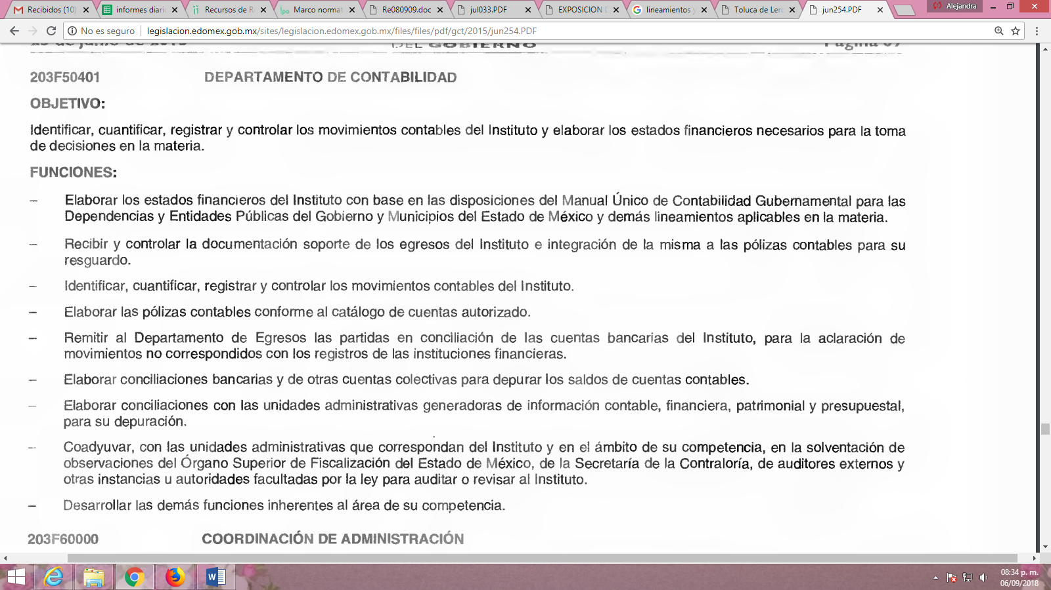
Dicho lo anterior conviene señalar que de conformidad con lo establecido en los Lineamientos para la Elaboración y Presentación del Informe Mensual de los Poderes Públicos, Organismos Auxiliares y Órganos Autónomos del Estado de México para el ejercicio fiscal de 2018, en lo que interesa señalan:
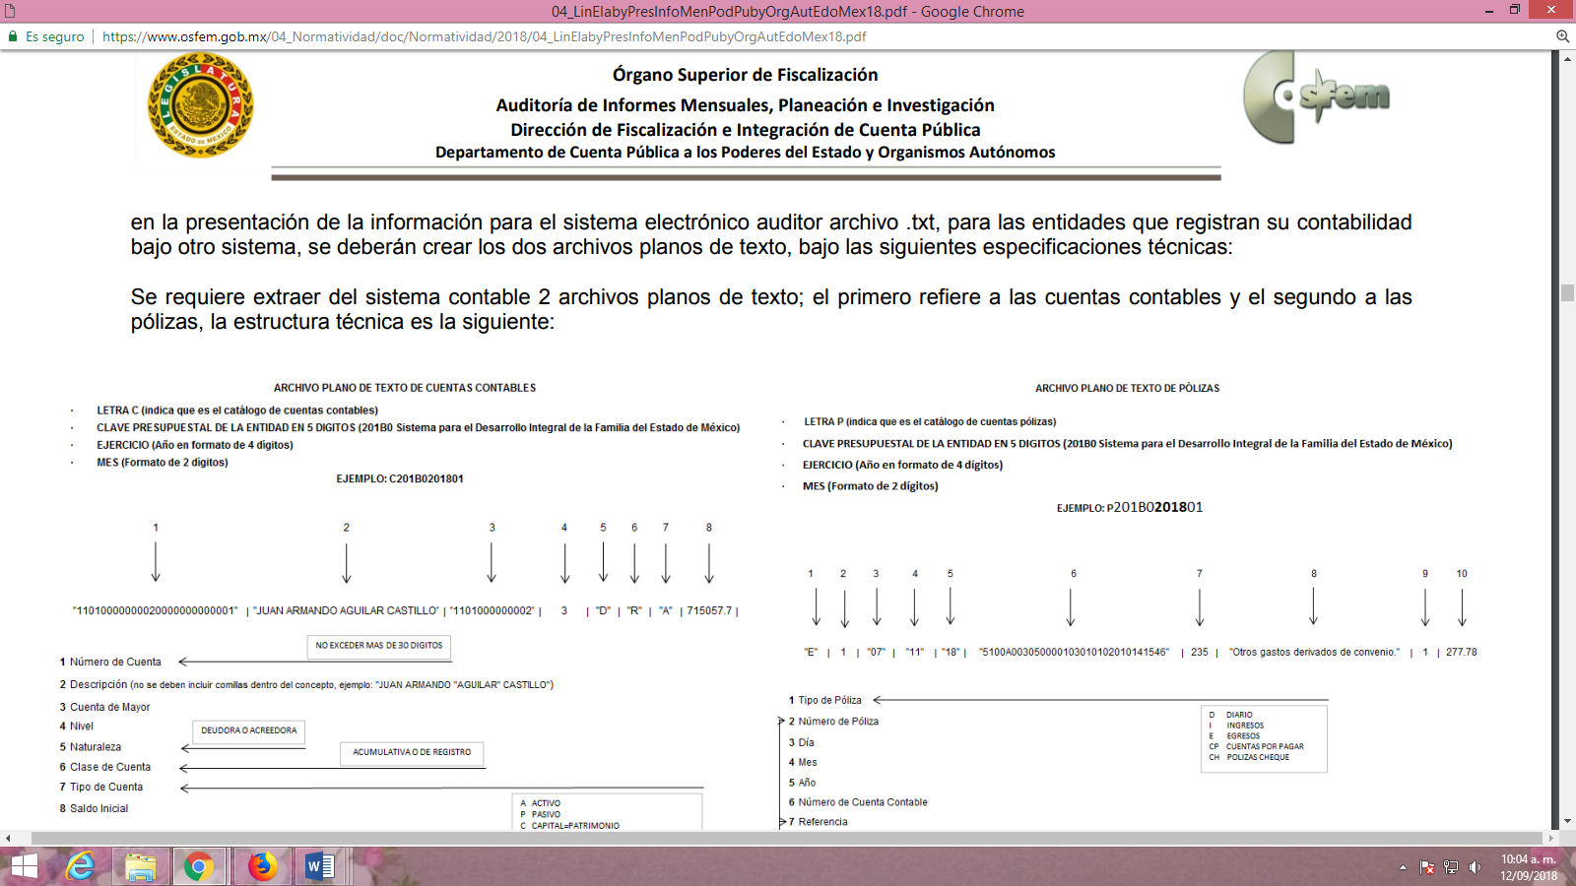
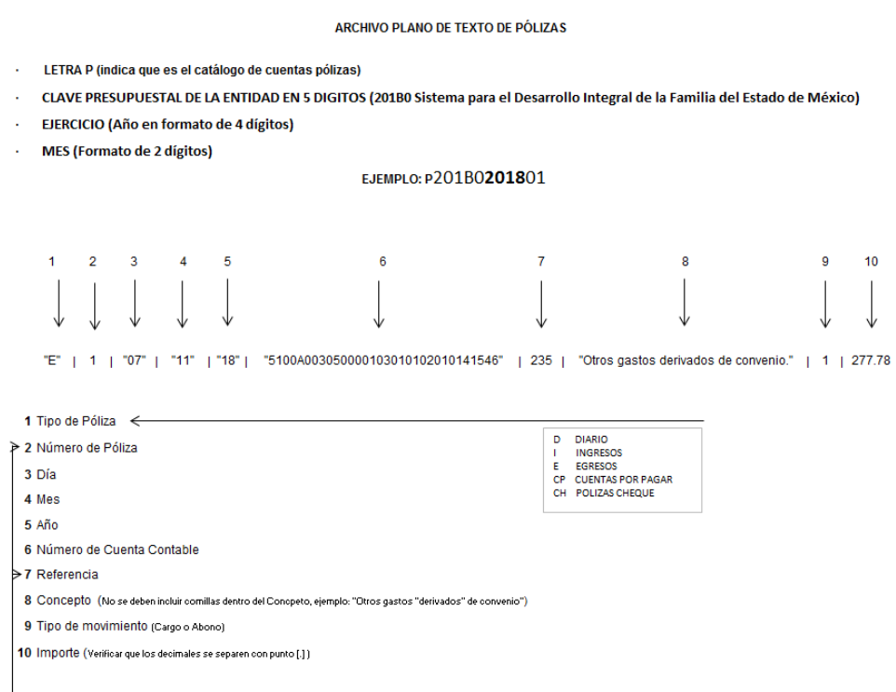
De todo lo expuesto, esta Ponencia Resolutora arribó a las conclusiones siguientes:
- Que si bien como lo manifestó EL SUJETO OBLIGADO durante la sustanciación del procedimiento de acceso a la información constituye una obligación de transparencia común el que de conformidad con el numeral 92, fracción XLV de la Ley de la materia, correspondiente al “listado de pensionados y jubilados”, EL SUJETO OBLIGADO mantenga actualizada dicha información pues en ella se puede apreciar el monto que se entrega por concepto de pensión a los servidores públicos que se les reconozca dicha categoría; lo cierto es que, aun cuando la información se encuentra publicada en el portal de IPOMEX del Instituto de Seguridad Social, esta no colma las solicitudes de información planteadas por la hoy RECURRENTE, pues con ello sólo se confirma su dicho, es decir, mediante dicha respuesta EL SUJETO OBLIGADO únicamente le corrobora que los servidores públicos tienen el carácter de pensionados, sin aportar mayores elementos.
- Que de conformidad con los Lineamientos para la Recepción, Pago, Entrega y Devolución de Títulos de Crédito, así como, de la Entrega de Comprobantes de Pago de la Nómina de Pensionados y Pensionistas, se puede advertir el procedimiento mediante el cual, se entrega el pago a los pensionados y pensionistas, destacando que si bien es cierto que EL SUJETO OBLIGADO no cuenta con un contra recibo que acredite la entrega en tiempo y forma el pago correspondiente y en consecuencia demuestre la erogación de recursos públicos, también lo es que el documento que de manera enunciativa más no limitativa pudiera colmar el derecho de acceso a la información de LA RECURRENTE serían las pólizas de egresos que se entregan de manera mensual al Órgano Superior de Fiscalización de la Entidad, en las que deben reportarse los movimientos de las cuentas contables y adjuntarse los documentos que soporten dichas erogaciones.
- Que de conformidad con lo establecido por el Código Financiero del Estado de México y Municipios, las dependencias administrativas se encuentran constreñidas que todo registro contable y presupuestal deberá estar soportado por los documentos con los cuales sustenten o comprueben los egresos que realizaron y en ese tenor del estudio realizado por esta Ponencia se encontraron diferentes unidades administrativas del SUJETO OBLIGADO que pudieran tener contar con la información solicitada, es decir, con el documento o documentos en los que se pueda advertir la cantidad de recursos públicos que fueron entregados a los servidores públicos citados en las solicitudes de información, por concepto de pensión tal como fueron requeridos.
Es así que, este Órgano Garante determina que las razones o motivos de inconformidad devienen fundadas y en consecuencia lo procedente es revocar las respuestas del SUJETO OBLIGADO y ordenar la entrega del documento o documentos en donde conste o se pueda advertir los recibos y/o talones y/o soporte documental de los comprobantes del pago a los servidores públicos referidos en las solicitudes de información por concepto de pensión, correspondientes a los periodos comprendidos del 1 de enero de 2016 al 30 de abril de 2018 y del 1 de enero de 2016 al 31 de mayo de 21018, en versión pública, toda vez que ésta tiene por objeto proteger datos personales, entendiéndose por tales, aquéllos que hacen identificable a una persona física o jurídica colectiva, de conformidad con el ordinal 3, fracción IX de la Ley de Transparencia y Acceso a la Información Pública del Estado de México y Municipios, y artículo 4 fracción XI de la Ley de Protección de Datos Personales en posesión de Sujetos Obligados del Estado de México y Municipios.
Siendo importante señalar que, para la elaboración de versiones públicas, es necesario que el Comité de Transparencia del SUJETO OBLIGADO emita el respectivo Acuerdo de Clasificación fundado y motivado.
Lo anterior es así, en virtud de que toda la información relativa a una persona física o jurídica colectiva que le pueda hacer identificada o identificable y cuya divulgación no abone a la transparencia, constituye un dato personal en términos del artículo 4 fracción XI de la Ley de Protección de Datos Personales en posesión de Sujetos Obligados del Estado de México y Municipios; por consiguiente, se trata de información confidencial que debe ser testada por EL SUJETO OBLIGADO, por lo que, todo dato personal susceptible de clasificación debe ser protegido.
Se consideran datos personales susceptibles de ser clasificados, cualquier información concerniente a una persona física o jurídica colectiva identificada o identificable, establecida en cualquier formato o modalidad y que esté almacenada en alguna base de datos, conforme a lo establecido en la Ley de Protección de Datos Personales en posesión de Sujetos Obligados del Estado de México y Municipios; atento a ello, al momento de realizar la versión pública se deben proteger datos personales, de manera enunciativa más no limitativa el nombre, dirección, números de teléfonos particulares, RFC, CURP, números de cuenta bancaria de particulares, entre otros, ya que en nada abonan a la trasparencia.
La finalidad de la versión pública de la información, es proteger la vida, integridad, seguridad, patrimonio y privacidad de las personas; de tal manera que, todo aquello que no tenga por objeto proteger lo anterior, es susceptible de ser entregado; en otras palabras, la protección de datos personales y su confidencialidad, es una derivación del derecho a la intimidad.
Por ende, en el presente caso, EL SUJETO OBLIGADO debe testar los datos referidos con antelación, sin pasar por alto que la clasificación respectiva tiene que cumplirse mediante la forma y formalidades que la ley impone; es decir, mediante acuerdo debidamente fundado y motivado, en términos de los numerales 49 fracción VIII y 132 fracciones I y II de la Ley de Transparencia y Acceso a la Información Pública del Estado de México y Municipios, así como del numeral Cuarto al Décimo Primero de los Lineamientos Generales en materia de Clasificación y Desclasificación de la Información, así como para la elaboración de Versiones Públicas, que literalmente expresan:
Ley de Transparencia y Acceso a la Información Pública del Estado de México y Municipios
“Artículo 49. Los Comités de Transparencia tendrán las siguientes atribuciones:
VIII. Aprobar, modificar o revocar la clasificación de la información;
Artículo 132. La clasificación de la información se llevará a cabo en el momento en que:
I. Se reciba una solicitud de acceso a la información;
II. Se determine mediante resolución de autoridad competente; o
…”
Lineamientos Generales en materia de Clasificación y Desclasificación de la Información, así como para la elaboración de Versiones Públicas
“Cuarto. Para clasificar la información como reservada o confidencial, de manera total o parcial, el titular del área del sujeto obligado deberá atender lo dispuesto por el Título Sexto de la Ley General, en relación con las disposiciones contenidas en los presentes lineamientos, así como en aquellas disposiciones legales aplicables a la materia en el ámbito de sus respectivas competencias, en tanto estas últimas no contravengan lo dispuesto en la Ley General.
Los sujetos obligados deberán aplicar, de manera estricta, las excepciones al derecho de acceso a la información y sólo podrán invocarlas cuando acrediten su procedencia.
Quinto. La carga de la prueba para justificar toda negativa de acceso a la información, por actualizarse cualquiera de los supuestos de clasificación previstos en la Ley General, la Ley Federal y leyes estatales, corresponderá a los sujetos obligados, por lo que deberán fundar y motivar debidamente la clasificación de la información ante una solicitud de acceso o al momento en que generen versiones públicas para dar cumplimiento a las obligaciones de transparencia, observando lo dispuesto en la Ley General y las demás disposiciones aplicables en la materia.
Sexto. Los sujetos obligados no podrán emitir acuerdos de carácter general ni particular que clasifiquen documentos o expedientes como reservados, ni clasificar documentos antes de que se genere la información o cuando éstos no obren en sus archivos.
La clasificación de información se realizará conforme a un análisis caso por caso, mediante la aplicación de la prueba de daño y de interés público.
Séptimo. La clasificación de la información se llevará a cabo en el momento en que:
I. Se reciba una solicitud de acceso a la información;
II. Se determine mediante resolución de autoridad competente, o
III. Se generen versiones públicas para dar cumplimiento a las obligaciones de transparencia previstas en la Ley General, la Ley Federal y las correspondientes de las entidades federativas.
Los titulares de las áreas deberán revisar la clasificación al momento de la recepción de una solicitud de acceso a la información, para verificar si encuadra en una causal de reserva o de confidencialidad.
Octavo. Para fundar la clasificación de la información se debe señalar el artículo, fracción, inciso, párrafo o numeral de la ley o tratado internacional suscrito por el Estado mexicano que expresamente le otorga el carácter de reservada o confidencial.
Para motivar la clasificación se deberán señalar las razones o circunstancias especiales que lo llevaron a concluir que el caso particular se ajusta al supuesto previsto por la norma legal invocada como fundamento.
En caso de referirse a información reservada, la motivación de la clasificación también deberá comprender las circunstancias que justifican el establecimiento de determinado plazo de reserva.
Tratándose de información clasificada como confidencial respecto de la cual se haya determinado su conservación permanente por tener valor histórico, ésta conservará tal carácter de conformidad con la normativa aplicable en materia de archivos.
Los documentos contenidos en los archivos históricos y los identificados como históricos confidenciales no serán susceptibles de clasificación como reservados.
Noveno. En los casos en que se solicite un documento o expediente que contenga partes o secciones clasificadas, los titulares de las áreas deberán elaborar una versión pública fundando y motivando la clasificación de las partes o secciones que se testen, siguiendo los procedimientos establecidos en el Capítulo IX de los presentes lineamientos.
Décimo. Los titulares de las áreas, deberán tener conocimiento y llevar un registro del personal que, por la naturaleza de sus atribuciones, tenga acceso a los documentos clasificados. Asimismo, deberán asegurarse de que dicho personal cuente con los conocimientos técnicos y legales que le permitan manejar adecuadamente la información clasificada, en los términos de los Lineamientos para la Organización y Conservación de Archivos.
En ausencia de los titulares de las áreas, la información será clasificada o desclasificada por la persona que lo supla, en términos de la normativa que rija la actuación del sujeto obligado.
Décimo primero. En el intercambio de información entre sujetos obligados para el ejercicio de sus atribuciones, los documentos que se encuentren clasificados deberán llevar la leyenda correspondiente de conformidad con lo dispuesto en el Capítulo VIII de los presentes lineamientos.”
(Énfasis Añadido)
Por lo tanto, es importante referir que EL SUJETO OBLIGADO debe seguir el procedimiento legal establecido para su clasificación, esto es, que su Comité de Transparencia haya emitido un Acuerdo de Clasificación que cumpla con las formalidades previstas antes citadas que la sustente, en el que se expongan los fundamentos y razones que llevaron a la autoridad a su clasificación como confidencial o reservada, pues no señalarse dejaría a los particulares en estado de incertidumbre, al no conocer o comprender los motivos de su reserva temporal, violentando el derecho de acceso a la información del solicitante.
Precisado lo anterior, entre los datos que de manera enunciativa más no limitativa, pudieran contenerse en el documento que se ordena entregar en versión pública, se encuentran el Registro Federal de Contribuyentes (RFC), la Clave Única de Registro de Población (CURP), así como aquellos que sólo le atañen a sus titulares como números de cuenta, los cuales como se ha precisado son susceptibles de ser clasificados como información confidencial.
Por cuanto hace al Registro Federal de Contribuyentes de las personas físicas, constituye un dato personal, ya que se genera con caracteres alfanuméricos obtenidos a partir del nombre en mayúsculas sin acentos ni diéresis y la fecha de nacimiento de cada persona; es decir la primera letra del apellido paterno; seguida de la primera letra Vocal del primer apellido; seguida de la primera letra del segundo apellido y por último la primera letra del nombre, posterior la fecha de nacimiento año/mes/día y finalmente la homoclave; la cual, para su obtención es necesario acreditar personalidad, fecha de nacimiento entre otros con documentos oficiales.
Al respecto, es aplicable el Criterio 19/17 de la Segunda Época, emitido por el Instituto Nacional de Transparencia, Acceso a la Información y Protección de Datos Personales, que dice:
“Registro Federal de Contribuyentes (RFC) de personas físicas. El RFC es una clave de carácter fiscal, única e irrepetible, que permite identificar al titular, su edad y fecha de nacimiento, por lo que es un dato personal de carácter confidencial.
Resoluciones:
• RRA 0189/17. Morena. 08 de febrero de 2017. Por unanimidad. Comisionado Ponente Joel Salas Suárez.
• RRA 0677/17. Universidad Nacional Autónoma de México. 08 de marzo de 2017. Por unanimidad. Comisionado Ponente Rosendoevgueni Monterrey Chepov.
• RRA 1564/17. Tribunal Electoral del Poder Judicial de la Federación. 26 de abril de 2017. Por unanimidad. Comisionado Ponente Oscar Mauricio Guerra Ford.”
(Énfasis añadido)
De lo anterior, se desprende que el Registro Federal de Contribuyentes se vincula al nombre de su titular, permitiendo identificar la edad de la persona y fecha de nacimiento, determinando la identificación de dicha persona para efectos fiscales, por lo que éste constituye un dato personal que concierne a una persona física identificada e identificable, en términos de los artículos 3 fracción IX de la Ley de Transparencia y Acceso a la Información Pública del Estado de México y Municipios y 4 fracción XI de la Ley de Protección de Datos Personales en Posesión de Sujetos Obligados del Estado de México y Municipios.
Por cuanto hace a la Clave Única de Registro de Población, constituye un dato personal, ya que tiene como finalidad registrar a cada una de las personas que integran la población del país, con los datos que permitan certificar y acreditar fehacientemente su identidad, la cual servirá para identificarla de manera individual.
Lo anterior, tiene sustento en los artículos 86 y 91 de la Ley General de Población, la cual señala lo siguiente:
“Artículo 86. El Registro Nacional de Población tiene como finalidad registrar a cada una de las personas que integran la población del país, con los datos que permitan certificar y acreditar fehacientemente su identidad.
Artículo 91. Al incorporar a una persona en el Registro Nacional de Población, se le asignará una clave que se denominará Clave Única de Registro de Población. Esta servirá para registrarla e identificarla en forma individual.”
Ahora bien, la Clave Única de Registro de Población, está integrada de 18 elementos representados por letras y números, que se generan a partir de los datos contenidos en un documento probatorio de identidad (acta de nacimiento, carta de naturalización o documento migratorio), la cual se integra de la primera letra del apellido paterno; seguida de la primera letra vocal del primer apellido; seguida de la primera letra del segundo apellido y por último la primera letra del nombre; fecha de nacimiento año/mes/día; sexo; Entidad Federativa de nacimiento; consonantes internas del nombre y apellidos; un diferenciador de homonimia y siglo; así como un dígito verificador.
Al respecto, el Instituto Nacional de Transparencia, Acceso a la Información y Protección de Datos Personales (INAI), a través del Criterio 18/17 de la Segunda Época, señala literalmente lo siguiente:
“Clave Única de Registro de Población (CURP). La Clave Única de Registro de Población se integra por datos personales que sólo conciernen al particular titular de la misma, como lo son su nombre, apellidos, fecha de nacimiento, lugar de nacimiento y sexo. Dichos datos, constituyen información que distingue plenamente a una persona física del resto de los habitantes del país, por lo que la CURP está considerada como información confidencial.
Resoluciones:
• RRA 3995/16. Secretaría de la Defensa Nacional. 1 de febrero de 2017. Por unanimidad. Comisionado Ponente Rosendoevgueni Monterrey Chepov.
• RRA 0937/17. Senado de la República. 15 de marzo de 2017. Por unanimidad. Comisionada Ponente Ximena Puente de la Mora.
• RRA 0478/17. Secretaría de Relaciones Exteriores. 26 de abril de 2017. Por unanimidad. Comisionada Ponente Areli Cano Guadiana.”
(Énfasis añadido)
De lo anterior, se desprende que la Clave Única de Registro de Población, se encuentra vinculado al nombre y apellidos de la persona, permitiendo identificar fecha y lugar de nacimiento, así como el sexo; datos que únicamente le atañen a su titular, por lo que, ésta constituye un dato personal que concierne a una persona física identificada e identificable en términos de los artículos 3 fracción IX de la Ley de Transparencia y Acceso a la Información Pública del Estado de México y Municipios y 4 fracción XI de la Ley de Protección de Datos Personales en Posesión de Sujetos Obligados del Estado de México y Municipios.
Ahora bien, en el caso de los números de cuenta bancaria y/o CLABE’s interbancarias de dependencias y entidades públicas del Estado, debe precisarse que se trata de información pública, en razón de que favorece la rendición de cuentas al transparentar la forma en que se administran los recursos públicos, mientras que, en el caso de los particulares deben ser considerados como información confidencial, cuyo conocimiento sólo atañe a sus titulares, por tratarse de un conjunto de caracteres numéricos utilizados por los grupos financieros para identificar las cuentas de sus clientes, a través de los cuales se puede acceder a información relacionada con su patrimonio y realizar diversas transacciones, por tanto, se trata de información privada en términos de los artículos 3 fracción XXIII y 143 fracción I de la Ley de Transparencia y Acceso a la Información Pública del Estado de México y Municipios, la cual debe ser protegida por los Sujetos obligados.
Al respecto, sirve de apoyo a lo anterior, los Criterios 10/17 y 11/17 de la Segunda Época, emitidos por el Instituto Nacional de Transparencia, Acceso a la Información y Protección de Datos Personales, los cuales señalan literalmente lo siguiente:
Criterio 10/17
“Cuentas bancarias y/o CLABE interbancaria de personas físicas y morales privadas. El número de cuenta bancaria y/o CLABE interbancaria de particulares es información confidencial, al tratarse de un conjunto de caracteres numéricos utilizados por los grupos financieros para identificar las cuentas de sus clientes, a través de los cuales se puede acceder a información relacionada con su patrimonio y realizar diversas transacciones; por tanto, constituye información clasificada con fundamento en los artículos 116 de la Ley General de Transparencia y Acceso a la Información Pública y 113 de la Ley Federal de Transparencia y Acceso a la Información Pública.
Resoluciones:
• RRA 1276/16 Grupo Aeroportuario de la Ciudad de México. S.A. de C.V. 01 de noviembre de 2016. Por unanimidad. Comisionada Ponente Areli Cano Guadiana.
• RRA 3527/16 Servicio de Administración Tributaria. 07 de diciembre de 2016. Por unanimidad. Comisionada Ponente Ximena Puente de la Mora.
• RRA 4404/16 Partido del Trabajo. 01 de febrero de 2017. Por unanimidad. Comisionado Ponente Francisco Acuña Llamas.”

En consecuencia, esta Ponencia Resolutora en términos del artículo 186, fracción IV de la Ley de Transparencia y Acceso a la Información Pública del Estado de México y Municipios, determina Revocar las respuestas del SUJETO OBLIGADO y ordenar la entrega a la hoy RECURRENTE de la información que ha quedado precisada.
Así, con fundamento en lo prescrito en los artículos 5 párrafos vigésimo, vigésimo primero y vigésimo segundo, fracciones IV y V de la Constitución Política del Estado Libre y Soberano de México; 2, fracción II, 9, 29, 36, fracciones I y II, 176, 178, 179, 181, 185, fracción I, 186 y 188 de la Ley de Transparencia y Acceso a la Información Pública del Estado de México y Municipios, este Pleno:
R E S U E L V E
PRIMERO. Resultan fundadas las razones o motivos de inconformidad hechas valer por LA RECURRENTE, en términos del Considerando SEXTO de la presente resolución.
SEGUNDO. Se REVOCAN las respuestas del SUJETO OBLIGADO y se ordena atienda las solicitudes de información pública 00310/ISSEMYM/IP/2018 y 00309/ISSEMYM/IP/2018, en términos del Considerando SEXTO de la presente resolución, y haga entrega a LA RECURRENTE, vía EL SAIMEX, en versión pública, de lo siguiente:
“a) Los recibos y/o talones y/o comprobantes de pago la persona referida en la solicitud 00310/ISSEMYM/IP/2018 por concepto de pensión y/o jubilación, correspondiente al periodo comprendido del 1 de enero de 2016 al 30 de abril de 2018.
b) Los recibos y/o talones y/o comprobantes de pago de la persona referida en la solicitud 00309/ISSEMYM/IP/2018 por concepto de pensión y/ jubilación, correspondientes al periodo comprendido del 1 de enero de 2016 al 31 de mayo de 2018.
Debiendo notificar a LA RECURRENTE el Acuerdo de Clasificación de la información, que emita el Comité de Transparencia con motivo de la versión pública.”
TERCERO. Notifíquese al Titular de la Unidad de Transparencia del SUJETO OBLIGADO, para que conforme a los artículos 186 último párrafo y 189 párrafo segundo de la Ley de Transparencia y Acceso a la Información Pública del Estado de México y Municipios, dé cumplimiento a lo ordenado dentro del plazo de diez días hábiles, debiendo informar a este Instituto en un plazo de tres días hábiles siguientes sobre el cumplimiento dado a la presente resolución.
CUARTO. Notifíquese a LA RECURRENTE la presente resolución.
QUINTO. Hágase del conocimiento de LA RECURRENTE que de conformidad con lo establecido en el artículo 196 de la Ley de Transparencia y Acceso a la Información Pública del Estado de México y Municipios, podrá impugnar la presente resolución vía Juicio de Amparo en los términos de las leyes aplicables.
ASÍ LO RESUELVE, POR UNANIMIDAD DE VOTOS, EL PLENO DEL INSTITUTO DE TRANSPARENCIA, ACCESO A LA INFORMACIÓN PÚBLICA Y PROTECCIÓN DE DATOS PERSONALES DEL ESTADO DE MÉXICO Y MUNICIPIOS, CONFORMADO POR LOS COMISIONADOS ZULEMA MARTÍNEZ SÁNCHEZ; EVA ABAID YAPUR; JOSÉ GUADALUPE LUNA HERNÁNDEZ, JAVIER MARTÍNEZ CRUZ Y LUIS GUSTAVO PARRA NORIEGA EN LA TRIGÉSIMA CUARTA SESIÓN ORDINARIA CELEBRADA EL DIECINUEVE DE SEPTIEMBRE DE DOS MIL DIECIOCHO, ANTE EL SECRETARIO TÉCNICO DEL PLENO, ALEXIS TAPIA RAMÍREZ.
Zulema Martínez Sánchez
Comisionada Presidenta
(RÚBRICA)

Eva Abaid Yapur  Comisionada  (RÚBRICA) | José Guadalupe Luna Hernández  Comisionado  (RÚBRICA)
Javier Martínez Cruz  Comisionado  (RÚBRICA) | Luis Gustavo Parra Noriega  Comisionado  (RÚBRICA)
Alexis Tapia Ramírez
Secretario Técnico del Pleno
(RÚBRICA)

Esta hoja corresponde a la resolución de diecinueve de septiembre de dos mil dieciocho, emitida en los recursos de revisión número 02462/INFOEM/IP/RR/2018 y 02463/INFOEM/IP/RR/2018 acumulados.
YSM/AMV

ARTICULO 5.- Para los efectos de esta ley se entiende por: IV. Pensionado, al servidor público retirado definitiva o temporalmente del servicio, a quien en forma específica esta ley le reconozca esa condición; V. Pensionista, a la persona que recibe el importe de una pensión, originada por tener el carácter de familiar o dependiente económico del servidor público o del pensionado fallecido…
Artículo 113. Los pensionados o pensionistas que cobren a través de tarjeta de débito, deberán recoger su comprobante de pago en la pagaduría que les corresponde, de acuerdo a su domicilio, con lo que se considerará verificada su supervivencia. No obstante que un tercero cobre la pensión o recoja los comprobantes de pago mediante carta poder autorizada por el Instituto o poder notarial, los pensionados y pensionistas deberán presentarse en el Instituto cada tres meses para la verificación de supervivencia. En el supuesto de que no se pueda desplazar el pensionado o pensionista por estar incapacitado física o mentalmente, a petición de parte, asistirá a su domicilio un trabajador social del Instituto, quien hará constar la supervivencia del titular de la pensión, siempre y cuando el domicilio se encuentre ubicado en el Estado de México. Cuando el domicilio del pensionado o pensionista se localice fuera del Estado de México, deberá hacer llegar a la Unidad administrativa responsable de las pensiones del Instituto, una constancia de supervivencia emitida por autoridad competente, del lugar en el que tenga su domicilio. En el caso de que el titular de la pensión radique en el extranjero deberá enviar constancia expedida o validada por el Consulado Mexicano.
Consultable en:http://legislacion.edomex.gob.mx/sites/legislacion.edomex.gob.mx/files/files/pdf/gct/2007/jul192.pdf
“Artículo 4.- Son sujetos de fiscalización: … IV. Los organismos auxiliares; …”

